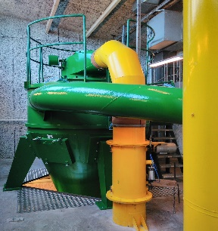
Sopsug på Reimersholme Samfällighetsförening
Sopsug på Reimersholme Samfällighetsförening hanterar hushållssopor för samtliga bostadsrättsföreningar på Reimersholme och Micasa Fastigheter AB. Totalt berör detta ca 1500 lägenheter.
Vi kan alla slänga våra sopor i sopnedkast i trapphusen. Soporna sugs därefter i ett rörsystem ner till en central som ligger i närheten av Reimersholmsbron. Vi vill väl alla ha kvar denna bekvämlighet att kunna slänga sopor i sopnedkasten i trapphusen och slippa gå utomhus för att slänga våra sopor
Anläggningen togs i drift 1980 och har fungerat bra. Tidens tand påverkar givetvis ändå även denna anläggning. Slitaget är stort framförallt på de långa rörledningarna. Det går givetvis med rätt användning och rätt förpackning av sopor att minska slitaget. Anläggningen är endast avsedd för hantering av hushållssopor som är väl förpackade i sluten soppåse.
Störningar i anläggningen uppstår som regel vid schaktstopp, rörstopp eller brister i styrfunktioner.
Ett schaktstopp är ett stopp i ett individuellt sopnedkast. Dessa stopp beror alltid på att det är fel saker eller fel förpackning av sopor som fastnat i sopventilen i botten på sopnedkastet. Kartonger, träbitar, oförpackade sopor som t ex stor mängd papper eller lösa tygföremål. Tyvärr har vi också sett grovsopor och byggavfall vid sådana stopp. Kostnad för att ta hand om ett sådant stop är ca 2 500–3 000 kr. Den kostnaden betalas alltid av den individuella bostadsrättsföreningen där stoppet inträffat. Under 2020 var det totalt 33 schaktstopp.
Rörstopp är betydligt mycket mer allvarligt. Tyvärr har vi i slutet på 2020 och början 2021 haft fyra sådana stopp. Orsaker till dessa stopp har varit: grovsopor, ”glasberg”, andra olämpliga saker, stor mängd lösa papper. Grovsopor som tyvärr kommit förbi sopventilen i botten på sopnedkastet och sedan fastnat på annat ställe i sopröret. Samma sak gäller andra felaktiga saker som slängts i kombination med stora mängder lösa papper. Glasberg är ett gammalt begrepp som tidigare var glas som inte sugs direkt in i centralen utan ligger och rullar i röret. Därmed byggs glasbitarna på med andra sopor och ökar i storlek för att sedan i en större volym fastna på ett ställe. Bitar ser då ut som grillkol. Dessa stopp blir som regel mycket kompakta och hårda. För att lossa dessa måste man ta in en sugbil som kan suga tillbaka soporna en del för att sedan kunna suga rester den vanliga vägen in till centralen. Kostnad för att ta hand om ett sådant stopp är i storleksordningen 30 000 kr som belastar Sopsugen men som i slutändan betalas av alla föreningar genom medlemsavgifterna. Om man kan fastställa att stoppet beror på felaktiga sopor/material som slängts i Sopsugen och det går att bestämma var det kommer ifrån faktureras givetvis berörda förening för kostnaden. Under 2020 har vi haft 3 sådana stora rörstopp.
Brister i styrfunktioner kan bero på läckage i tryckluftsledningar, glapp i reläer, brister i tilluftsventiler och ibland på grund av att råttor har gnagt på ledningar. Kostnader för dessa reparationer belastar Sopsugen.

Hur kan vi undvika stopp och minska förslitning i anläggningen?
Sopnedkast skall bara användas för hushållssopor som skall vara väl förpackade i förslutna soppåsar. Påsarna skall vara lätta att stoppa in i sopinkastet. Om man måste trycka in soppåsen så är den för stor.

Släng aldrig:
- Behållare eller förpackningar med flytande ämnen eller vätskor
- Metallförpackningar, glasburkar eller glasflaskor
- Kartonger, hårdplast, frigolit, vinboxar, pizzakartonger eller tidningar
- Grovsopor eller byggavfall
- Sammantaget ger denna typ av sopor en stor risk för avlagringar, ”glasberg” i rören som skadar och riskerar att förorsaka stopp i rören.

Felaktiga sopor i Sopsugen förorsakar korrosion och onödig förslitning och stopp i sopventiler eller rörledningar.
Återvinningsstationen på Reimersholmsgatan skall användas för förpackningar av kartong, wellpapp, plast, glas, metall och tidningar.

Om anläggningen och dess funktion
Anläggningen togs i drift 1980 och består av ca 3100 meter rör med en diameter på 40 cm. 62 stycken sopventiler i källarutrymmen i varje hus. Längsta rörlängd är 760 meter. De flesta ventiler töms 2 gånger per dag och på några ställen görs det 3 gånger. Soporna transporteras i rören med en hastighet av ca 30 km/timme genom att ett vacuum skapas med stora fläktar i centralen. Sopor samlas upp och komprimeras i en container som hämtas och töms i snitt tre gånger i månaden. Varje fullcontainer väger ca 8 – 8,5 ton.
På våren 2017 bytte vi ut hela den centrala delen, cyklonen (nr 4 i bilden nedan), som var utsliten efter mer än 30 års tjänst. Kostnad 1,5 Milj kronor. I augusti 2019 hade vi ett stort åsknedslag som slog ut delar av den centrala styrningen i Sopsugen. Envac lyckades få igång anläggningen igen med de fåtal reservdelar som gick att uppbringa. Brist på reservdelar gjorde att vi tvingades att byta ut befintlig styrutrustning till mer elektronik och samtidigt uppgraderades styrsystemet för effektivare och mer ekonomisk styrning av soptömningarna. Installation av detta genomfördes i maj 2020. Kostnad 1,4 Milj.
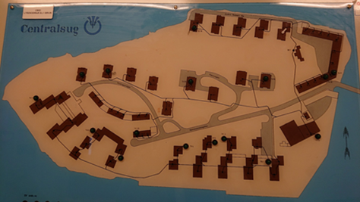

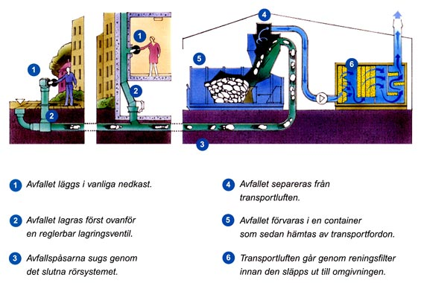
Samfälligheten ägs och administreras av de fem bostadsrättsföreningarna och Micasa. Varje bostadsrättsförening har representanter i styrelsen för Sopsugssamfälligheten. Debitering sker på ett fördelningstal som varje förening har i relation till sin storlek.

Den operativa verksamheten med reparationer och underhåll sköts genom ett avtal med Envac AB.

Sortering av matavfall
Då anläggningen bara har ett soprör med diameter 40 cm kan bara en sopfraktion hanteras. Därför kan vi i dagsläget inte hantera separering av matavfall. Tester har dock genomförts i andra sopsugsanläggningar där man använder sig av olikfärgade soppåsar så att soporna kan separeras i en sorteringsanläggning i destruktionsanläggningen. Denna kapacitet är emellertid begränsad och Stockholm Stad har beslutat att den kapaciteten i första hand skall användas för kommunala anläggningar. Stockholm Vatten och Avfall genomför en utbyggnad av sopsorteringskapaciteten i sopanläggningen i Högdalen. När den utbyggnaden är färdig skall det gå att utvidga insamling av matavfall även i vår sopsug. Utbyggnad beräknas färdigställd 2023.
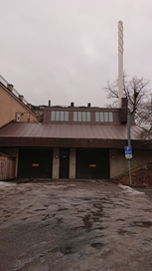
Styrelsen för Sopsug på Reimersholme Samfällighetsförening - feb 2021

